剑侠情缘online3-3D
技能TIP需求

文件状态： |  | 文件标识： | 剑网三-设计文档-战斗信息显示
[√] 草稿  [ ] 正式发布  [ ] 正在修改 |  | 当前版本： | 8
 |  | 作 者： | 吴娟
 |  | E-mail：
创建日期： | 2008-7-21 |  | 完成日期： | <完成日期>

目标：能让玩家更清楚明白的一目了然一个技能的全部信息。
方案：
技能面板TIP需求：
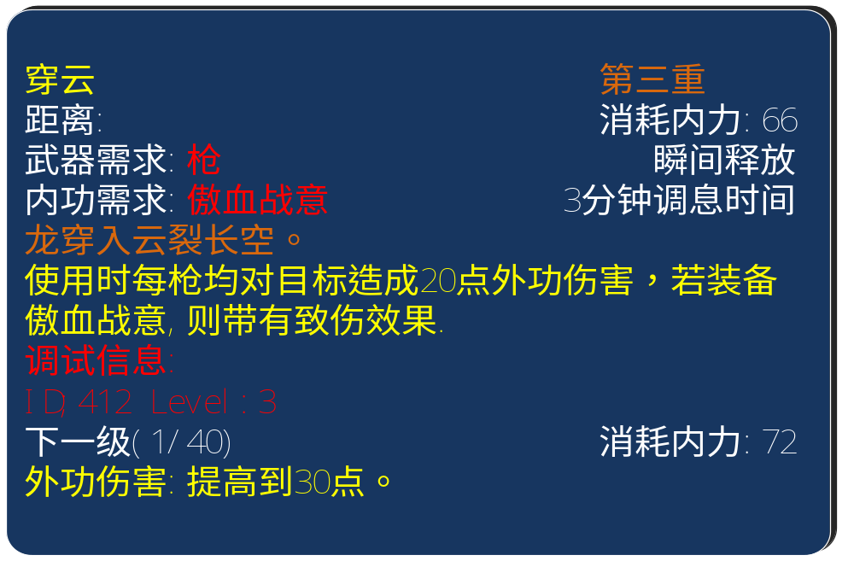
如上图所示。
更改点：
- 白字部分：去掉“需求运功”。
“消耗内力”与”距离”位置互换：众多游戏都习惯将消耗内力放右方。
- 每个技能纯描述语句用橙色显示——由策划填写。
- 下一级的“消耗内力”同样放在了右边。
- 下一级描述精简该技能更改部分——由策划填写。
快捷键技能TIP需求：
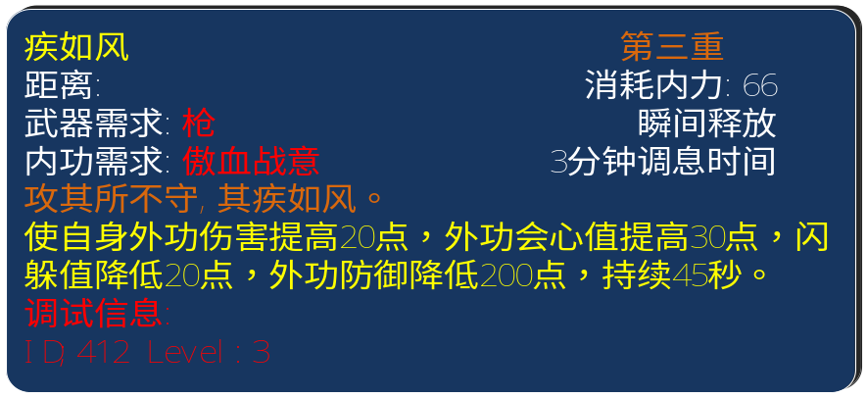
如上图所示。
更改点：
- 白字部分：去掉“需求运功”。
“消耗内力”与”距离”位置互换：众多游戏都习惯将消耗内力放右方。
- 每个技能纯描述语句用橙色显示——由策划填写。
需程序配合部分：
- 白字部分改版。
- 橙色部分增加一格描述，颜色固定为橙色（或其他颜色看界面怎么搭配）。
- 下一级部分增加“shortdesc”供策划填写。

